ภาคผนวก ก
Design Pattern Catalog
1 Command
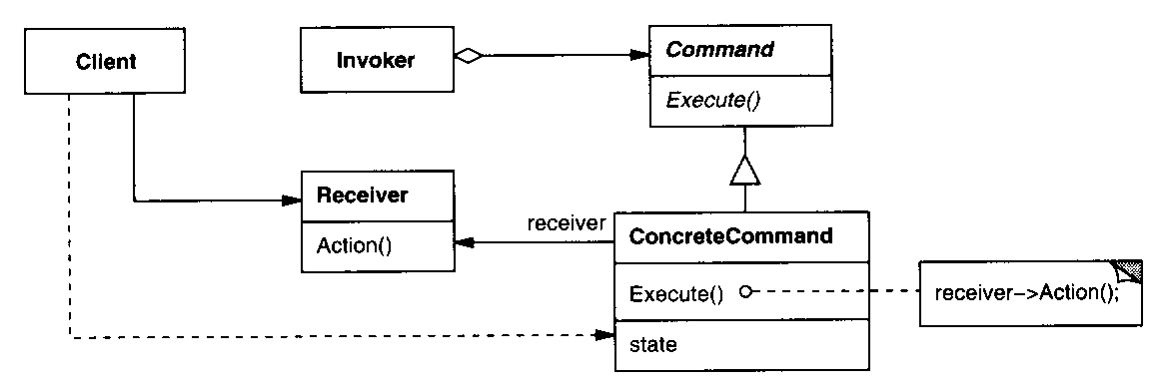
คือการทำการเคลือบคำร้องขอ หนึ่งให้เป็นออบเจ็กต์ ทำให้เราสามารถทำการพารามิเตอร์ ไคลเอนต์ ด้วยคำร้องขอ ที่แตกต่างกันได้ เช่นสามารถทำคิว ทำล็อก และยังสนับสนุนการทำอันดูอีกด้วย ตัวอย่างของการนำรูปแบบ Command มาประยุกต์ใช้ที่เห็นอยู่เสมอคือใช้ในทูลคิดปัญหาในการออก

ภาพ 1a แสดงโครงสร้างของ Command แพทเทิร์น

แบบทูลคิต คือผู้ออกแบบไม่สามารถรู้ได้เลยว่า ผู้รับหรือผู้ส่งรีเควสต์จะเป็นออบเจ็กต์ที่มีลักษณะอย่างไรเมื่อเรานำ ดีไซน์แพทเทิร์น รูปแบบ Command มาใช้ทำให้ทูลคิต สร้างรีเควสต์ของแอปพลิเคชั่นที่ไม่กำหนดแน่นอนได้ โดยการเปลี่ยนรีเควสต์ของมันให้ กลายเป็นออบเจ็กต์โดยออบเจ็กต์นี้สามารถถูกส่งผ่านไปยัง ออบเจ็กต์อื่น ๆ ได้
2 Observer
คือการกำหนด ความสัมพันธ์ที่ขึ้นต่อกันแบบ 1:N ระหว่าง ออบเจ็กต์ ดังนั้นเมื่อออบเจ็กต์หนึ่งมีการ เปลี่ยนแปลงสถานะ ออบเจ็กต์อื่น ๆ ที่ขึ้นต่อกันจะรับรู้และทำการอัพเดตอย่างอัตโนมัติ
ตัวอย่างการนำไปประยุกต์ใช้ เช่นการทำระบบกราฟฟิกยูสเซอร์อินเทอเฟซ ของระบบบัญชี ตารางบัญชี กับแต่ละหน้าต่างที่แสดงกราฟต่าง ๆ ของ ตารางบัญชีนั้น ๆ ไม่รู้จักกันแต่เมื่อมีการทำการเปลี่ยนแปลงในตารางบัญชีนั้น ข้อมูลกราฟต้องแสดงข้อมูลของบัญชีนั้นที่เปลี่ยนแปลงอย่างถูกต้อง เราสามารถนำ ดีไซน์แพทเทิร์น แบบ Observer มาใช้โดยกำหนดความสัมพันธ์ของ ออบเจ็กต์ให้เป็น Subject และ Observer โดย Subject จะมี Observer จำนวนหนี่งซึ่งขึ้นอยู่ต่อกัน เมื่อมีการเปลี่ยนแปลงใน Subject แต่ละ Observer ใด ๆจะถูกแจ้งให้ทราบถึงความเปลี่ยนแปลงนั้นและจะตอบสนองด้วนการทำการถาม Subject ถึง สถานะ
ปัจจุบันเพื่อนำไปทำให้สถานะตรงกัน

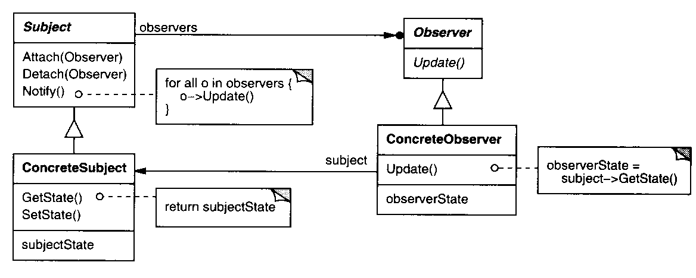
ภาพที่ 2a แสดงโครงสร้างของ Observer แพทเทิร์น
3 Mediator
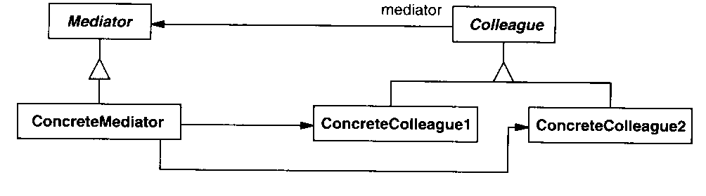
ทำการกำหนดออบเจ็กต์ซึ่งทำการเอนแคปซูเลตเซตของการปฎิสัมพันธ์กันของออบเจ็กต์ Mediator สนับสนุนการแยกคู่ออบเจ็กต์ โดยการรักษาออบเจ็กต์จากการเกี่ยวข้องถึงออบเจ็กต์อื่น ๆ อย่างชัดแจ้ง

ภาพที่ 3a แสดงโครงสร้างของ Mediator Patter
4 Singleton

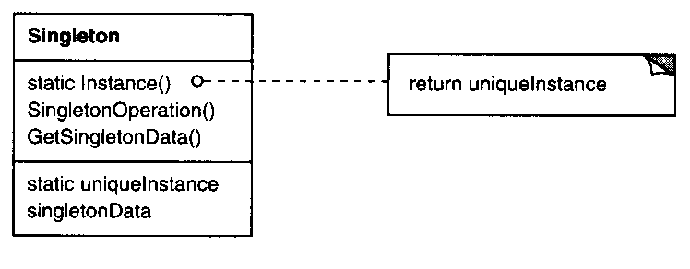
ทำการรับรองว่าแต่ละคลาสจะมีอินสแตนซ์เพียงตัวเดียว และยังทำให้สามารถเข้าถึงได้อย่าง
ภาพที่ 4a แสดงโครงสร้างของ Singleton แพทเทิร์น

โกลบอล

5 State
ทำให้ออบเจ็กต์หนึ่งเปลี่ยนแปลงพฤติกรรมเมื่อสถานะภายในเปลี่ยน ออบเจ็กต์จะแสดงตัวเปลี่ยนคลาสของมัน

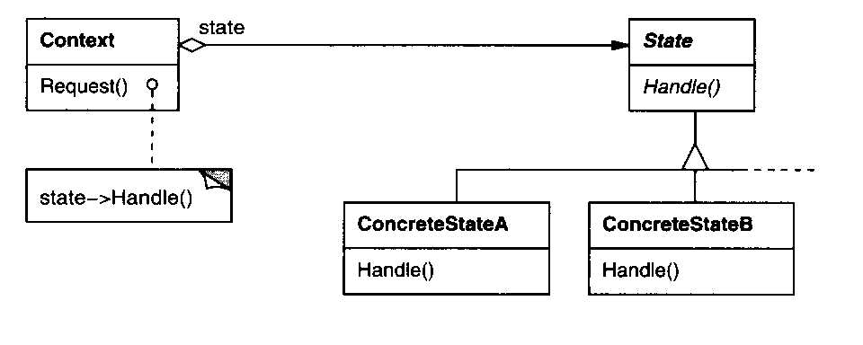
ภาพที่ 5a ก แสดงโครงสร้างของ State แพทเทิร์น
6 Strategy
ทำการกำหนดชนิดของอัลกอริทึม และเอนแคปซูเลตแต่ละชนิดไว้ และทำให้มันสามารถถูกสับเปลี่ยนใช้ได้ Strategy ยังทำให้อัลกอริทึมเปลี่ยนแปลงอย่างอิสระจากไคล์เอนที่ใช้มัน
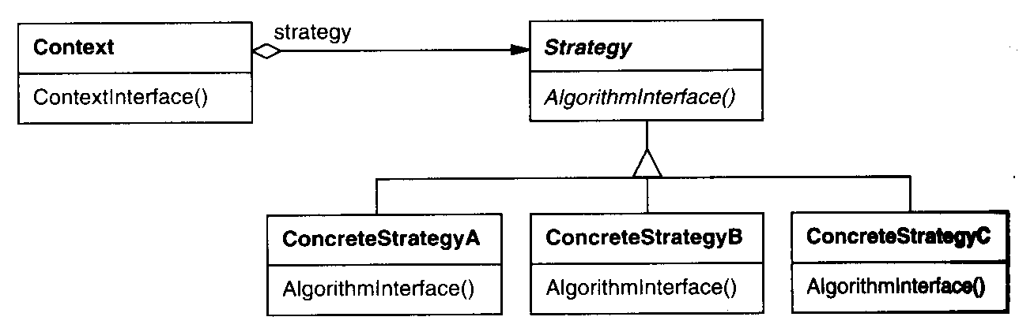

ภาพที่ 6a แสดงโครงสร้างของ Strategy แพทเทิร์น
7 Template Method
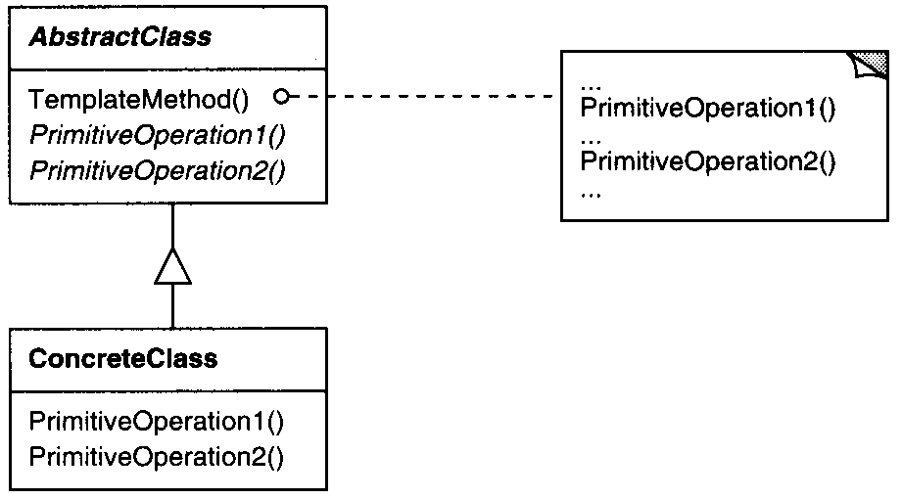
กำหนดโครงร่างของ อัลกอริทึมหนึ่งในโอเปอร์เรชันหนึ่ง ทำการรอให้ สับคลาสเป็นผู้กำหนดมันเอง Template Method ทำให้สับคลาสสามารกำหนดบางขั้นของ อัลกอริทึมหนี่งๆได้โดยไม่ต้องเปลี่ยนแปลงโครงสร้างของอัลกอริทึม

ภาพที่ 7a แสดงโครงสร้างของ Template Method แพทเทิร์น

อ้างอิง
จาก Design Pattern Catalog [1] Gamma Erich. (GoF95)

